Міністерство освіти і науки України
Івано-Франківський національний технічний університет нафти і газу

Кафедра інженерії
програмного забезпечення

Лабораторна робота №1
Тема: «Налаштування робочого середовища»

Виконала:
ст. гр. ІП-22-4
Витрикуш А.А.
Перевірив:
Храбатин Р.І.

м. Івано-Франківськ
2026
Мета роботи: здійснити проведення налаштування робочого середовища для подальшого виконання лабораторних робіт.
Порядок виконання роботи:
- Підготовка до виконання роботи (попереднє ознайомлення з методичними вказівками до лабораторної роботи та опрацювання теоретичного матеріалу за конспектом лекцій і рекомендованою літературою)
- Виконання завдання.
- Захист роботи.
Завдання:
Провести повний цикл налаштування робочого пристрою. Список того, що повинен містити звіт:
  - Знімки екрану командного рядка з командами запуску скрипта та його результату, а також процес роботи із git.
  - Назва файлу зі скриптом – довільна, та у повідомленні яке ви будете виводити повинно містити ваше Прізвище та Імʼя.
  - Посилання на ваш обліковий запис у GitHub. У вашому репозиторії повинна бути папка з даною лабораторною, що включає в себе звіт та скрипт.
Виконання:
Крок 1. Підтвердження встановлення VS Code.
В завданні потрібно встановити VS Code, але у мене він вже встановлений, оскільки використовувала його раніше вже. На наступному скріншоті видно головне вікно програми.
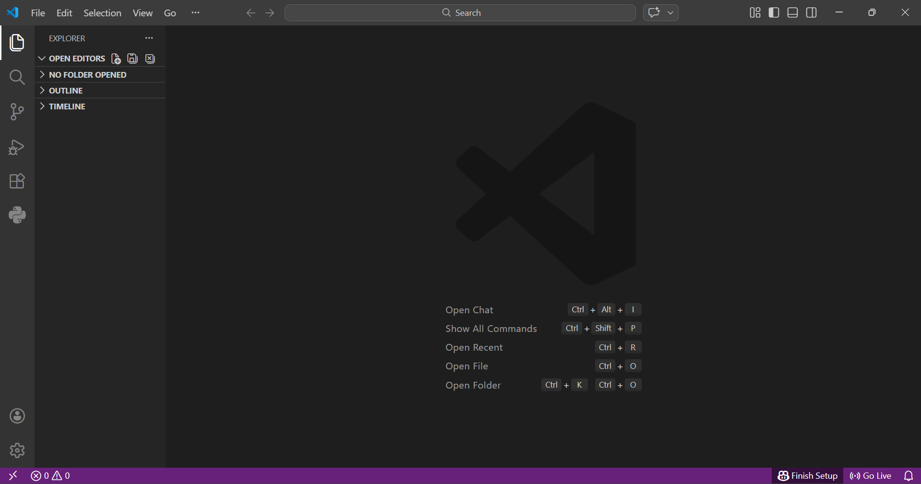
Рис. 1. Інтерфейс VS Code.

Крок 2: Перевірка Node.js та npm
Потрібно підтвердити, що середовище виконання JavaScript та менеджер пакетів доступні в системі.
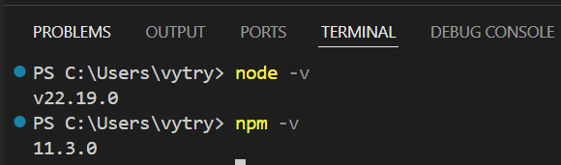
Рис. 2. Результат виконання команд перевірки версій

Крок 3: Створення та запуск першого скрипта
Спершу створюємо папку на диску C.
Тепер створюємо у папці проєкту файл test.js
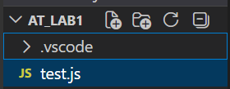
Рис. 3. Папка AT_Lab1 з новоствореним файлом test.js

Пишемо у файлі наступний код:
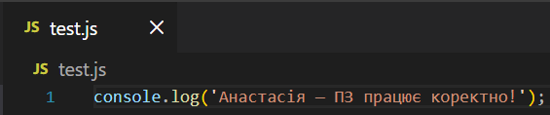
Рис. 4. Вміст файлу test.js

Запускаємо файл у VS Code в терміналі командою node test.js
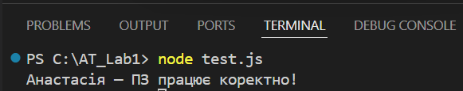
Рис. 5. Результат виконання файлу в терміналі VS Code

Запускаємо файл через консоль командою
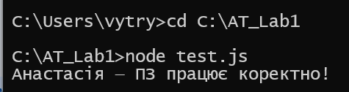
Рис. 6. Результат виконання файлу в консолі

Крок 4: Робота з Git та GitHub
4.1. Підготовка на GitHub
- Створення репозиторію: Заходимо у профіль на GitHub.
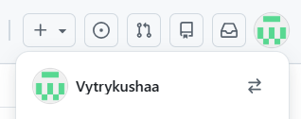
Рис. 7. Профіль на GitHub

- Бачимо головну сторінку користувача GitHub з активною кнопкою "New", яка використовується для ініціалізації нового віддаленого сховища проєкту. Натискаємо кнопку New.
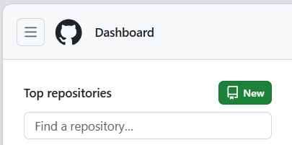
Рис. 8. Інтерфейс створення нового репозиторію на GitHub

- Вказуємо ім'я, наприклад test-automation-labs. Обираємо тип Public. Не додаємо файли README, .gitignore та ліцензію на цьому етапі, щоб уникнути конфліктів при першому завантаженні.
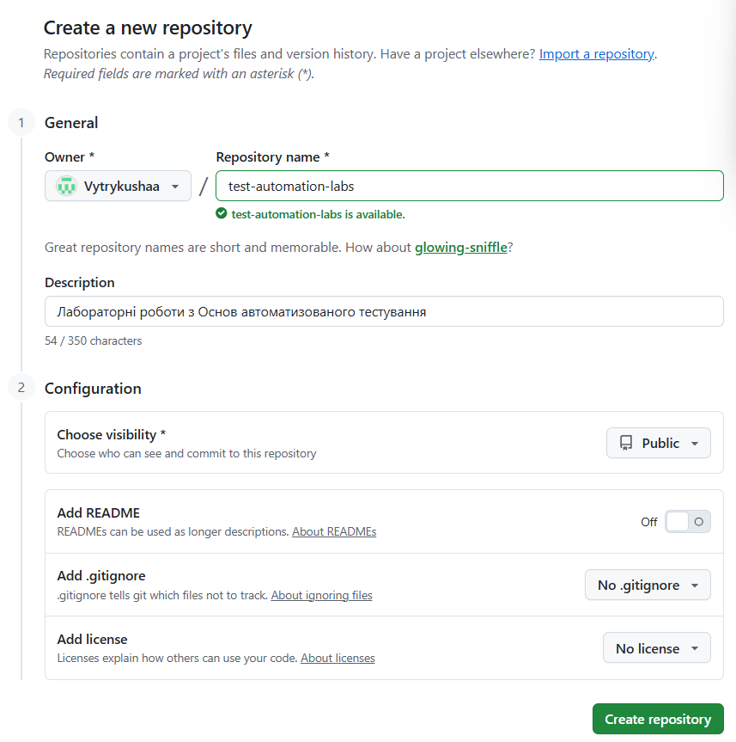
Рис. 9. Налаштування параметрів нового репозиторію
- Натискаємо Create repository. Сторінка «Quick setup» містить унікальне посилання на репозиторій та перелік команд для терміналу, необхідних для завантаження коду на сервер.
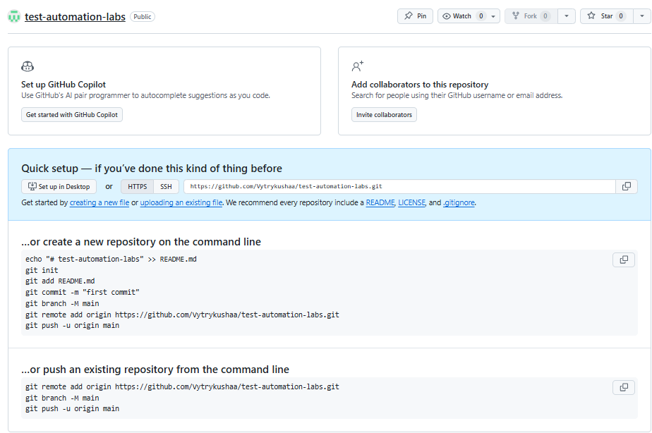
Рис. 10. Інструкції з налаштування та підключення локального репозиторію

4.2. Ініціалізація Git локально
Інізіалізація. Бачимо повідомлення про створення порожнього Git-репозиторію в робочій папці C:/AT_Lab1/.git/, що дозволяє почати відстеження змін у файлах проєкту.
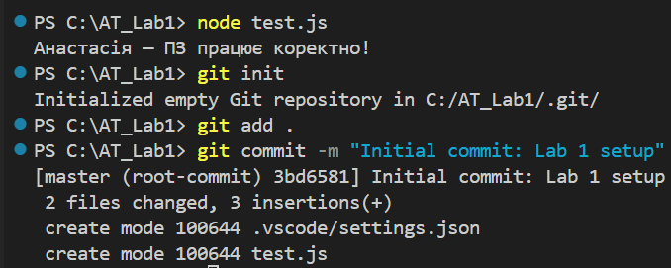
Рис. 11. Ініціалізація локального Git-репозиторію

Додавання файлів. Ця дія додає всі нові або змінені файли поточного каталогу до області підготовки (staging area) для подальшого створення коміту.

Рис. 12. Додавання файлів до індексу Git

Перший коміт. Бачимо збереження «знімка» стану проєкту, що включає два файли (test.js та налаштування VS Code) із відповідним коментарем.

Рис. 13. Створення першого коміту в Git

4.3. Зв'язок із сервером та завантаження (Push)
Тепер потрібно сказати локальному Git, куди саме відправляти файли. На сторінці репозиторію на GitHub бачимо блок "…or push an existing repository from the command line". Копієюмо посилання.
Додавання віддаленого репозиторію. Це дозволяє локальному Git знати адресу сервера, куди саме потрібно завантажувати файли проєкту
Рис. 14. Прив'язка локального репозиторію до віддаленого на GitHub

Відправка коду. Ця команда завантажує код на GitHub у гілку main. Бачимо процес передачі даних (Writing objects: 100%) та повідомлення про створення нової гілки на сервері, що свідчить про повне завершення циклу налаштування Git.
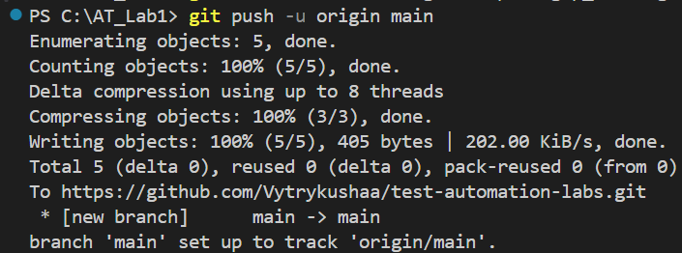
Рис. 15. Успішна синхронізація локального проєкту з GitHub

Висновок: під час виконання лабораторної роботи було успішно проведено повний цикл налаштування робочого середовища для подальшої автоматизації, зокрема встановлено та перевірено працездатність редактора VS Code, середовища Node.js та менеджера пакетів npm.

